Datum: 12.03.2021
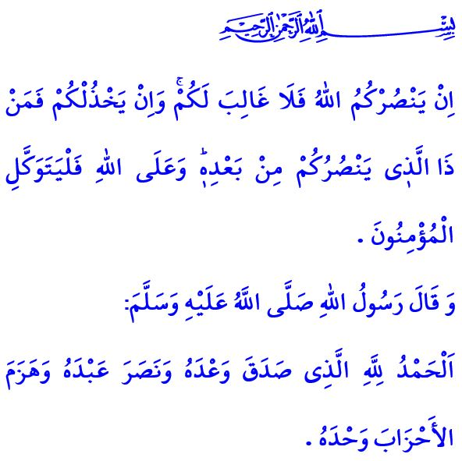
natıonalhymne:
Unabhängıgkeıt, das Ist das Anrecht meınes an Gott betenden Volkes!
Werte Muslime!
In dem Vers, den ich las, teilt unser allmächtiger Rabb mit: “Wenn Allah Euch hilft, gibt es niemanden, der Euch besiegen kann. Wenn er Euch ohne Hilfe lässt, wer kann Euch nach Ihm helfen? Gläubige sollten nur auf Allah vertrauen.”
In dem Hadith, den ich gelesen habe, teilt unser lieber Prophet (s.a.s) Folgendes mit: “Lob ist Allah vorbehalten, der sein Versprechen erfüllt, seinem Diener hilft und nur die feindlichen Gemeinschaften besiegt.”
Verehrte Gläubige!
Vor hundert Jahren haben wir gemeinsam als Volk ums Dasein gekämpft. Mit Männern und Frauen, jungen und alten Menschen haben wir uns mobilisiert, um unser Land zu verteidigen. Wir haben unser Leben, unsere Liebe, unsere Existenz aufgegeben, jedoch haben wir unser himmlisches Land nicht von Fremde betreten lassen. In diesen schwersten Tagen ist unsere Unabhängigkeitshymne, deren Verse unseren unerschütterlichen Glauben, unsere Loyalität gegenüber dem rechten Weg, unsere Liebe zum Land, unseren Adel und unseren Mut verkörpern, entstanden. Diese großartige Hymne wurde zum Siegel der Zugehörigkeit, das sich in den Geist und in das Herz jedes Einzelnen unserer Nation eingeprägt hat.
Werte Muslime!
Unsere Unabhängigkeitshymne spiegelt den Geist des folgenden Verses wider: “Seid nicht nachlässig, seid nicht traurig, wenn Ihr geglaubt habt, seid Ihr überlegen.”
Unsere Unabhängigkeitshymne lehrt unseren Existenzzweck, wer wir sind und wie wir weiter existieren werden. Es ruft, dass unsere rote Fahne, die das Symbol unserer Unabhängigkeit ist, nicht herunterfallen wird, bis unser letzter Herd erloschen ist. Es redet uns ein, dass unsere Heimat, die mit dem Blut von Märtyrern getränkt ist, niemals von dem Feind betreten werden kann. Es fleht, dass der Gebetsruf, dessen Martyrium die Grundlage der Religion ist, für immer über unser Heimatland ertönt. Mit diesen Versen übermittelt es uns die frohe Botschaft der ewigen Unabhängigkeit:
Es ist das Recht, die Freiheit meiner Flagge, die frei gelebt hat;
Es ist das Recht, die Unabhängigkeit meiner Nation, die Gott verehrt!
Werte Gläubige!
Der 12. März ist der Jahrestag der Annahme unserer Unabhängigkeitshymne und der 18. März ist der Jahrestag unseres Sieges in Gallipoli. Bei dieser Gelegenheit möchte ich unsere heldenhaften Märtyrer und Veteranen, die im Laufe der Geschichte die Fahnenträger von Gerechtigkeit, Frieden und Vertrauen waren und uns unser geliebtes Land anvertraut haben mit Erbarmen, Verpflichtung und Dankbarkeit erwähnen.

Âl-i İmrân, 3/160.
İbn Mâce, Diyât, 5.
Âl-i İmrân, 3/139. Generaldirektion für religiöse Dienste

